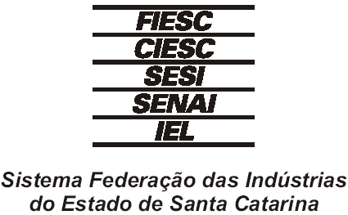  Elmar Meurer  Sistema FIESC  48 3231-4672  48 8421-4070  elmarm@fiescnet.com.br  Dâmi Cristina Radin  FIESC, CIESC, IEL  48 3231-4670  48 8421-4080  damicr@fiescnet.com.br  Ivonei Fazzioni  SENAI  48 3231-4673  48 8421-3600  ivonei@fiescnet.com.br  Diogo Honorato  SENAI  48 3231-4674  48 9924-6670  diogo.honorato@fiescnet.com.br  Miriane Moreira Campos  SESI  48 3231-4671  48 8421-4224  mirianemc@fiescnet.com.br |  | Programação Casa Aberta 2009  .  Canoinhas  Dia 20/10  07:45 - Abertura do Evento  17:30 - Encerramento das visitas ao evento no dia  Dia 21/10  07:45 - Abertura à visitação para alunos e a comunidade em geral  17:30 - Encerramento das visitas ao evento no dia  Dia 22/10  07:45 - Abertura à visitação para alunos e a comunidade em geral  08:00 – Palestra Diversidade & Competência,  17:30 - Encerramento das visitas ao evento.

